SW·AI융합연구개발 일반과제 주별 활동 보고서 (1주차)
활동 주제 | 추론 학습을 통한 자율주행 VLM의 판단 성능 개선 검증 |  | 구 분 | 과제수행/전공학습
활동 시간 | 2026년 10월 08일 21:30~23:00 |  | 활동 장소 | 온라인
참 가 자 | 총 3명 (정동명, 남궁길, 오상영)
활동 내용 | 1. 요약  - ReasonDrive 논문을 스터디하고 모델 구성, 데이터 형식과 평가 방법을 정리했다. 추론 학습 여부에 따른 자율주행 VLM의 판단 성능을 비교하기로 했다.
활동 내용 | - 공개 코드에서 학습·평가 데이터 중복과 누락 기능을 확인했다. 장면 단위 데이터 분할과 checkpoint 선택 절차를 수정했다.
활동 내용 | - 논문 보고값과 기존 탐색 실험 결과를 구분해 정리했다. 수정 코드의 자체 학습·평가는 아직 진행하지 않아 결과를 TBD로 두었다.
활동 내용 | - 후속 작업으로 코드 보완, 추론 데이터 증강, 이미지 조건별 평가를 선정했다. 추론 학습의 성능 변화와 모델의 이미지 활용 여부를 함께 확인하기로 했다.
활동 내용 | 2. 연구 배경  연구 목표  - 자율주행 VLM에 중간 추론(reasoning)을 함께 학습시켰을 때 판단 성능이 개선되는지 확인하기 위해 ReasonDrive 논문을 스터디했다.
활동 내용 | - 논문 재현과 후속 실험에 사용할 baseline을 구성하기로 했다. 작업은 논문에만 있는 기능 재구현, 공개 코드 오류 수정, 실험용 설정 관리로 구분했다.
활동 내용 | 3. ReasonDrive 논문 및 공개 코드 분석  3-1. 추론 데이터와 학습 방식  - ReasonDrive는 주행 질문에 대한 정답뿐 아니라 중간 추론도 학습하는 방법을 제안한다. DriveLM의 800프레임·5,280개 QA와 프레임별 6방향 카메라 영상을 사용했다.  - GPT-4o에 영상·질문·정답을 함께 입력하고, 지각·예측·계획·행동별 prompt로 추론을 생성해 기존 QA에 추가했다.  - 같은 기반 모델에서 Simple은 정답만, Reason은 추론과 정답을 함께 학습한다. Instruct는 주행 데이터로 추가 학습하지 않은 instruction-tuned 모델이다.  - 논문은 세 모델을 비교해 주행 데이터의 추가 학습 효과와 추론 학습의 효과를 살펴봤다. 본 과제에서는 Qwen2.5-VL-3B를 중심으로 이 비교를 재현하기 위해 학습·평가 절차를 분석했다.
활동 내용 | 3-2. 논문과 실제 구현 비교  <표 1. 논문 및 재현 실험 비교>
  구분 | 지표와 조건 | Simple | Reason
  논문 보고값 | Qwen2.5-VL-3B Accuracy | 0.32 | 0.47
  기존 탐색 실험 | 문자열 완전일치율 StrictEM | 35.90% | 33.10%
  수정 코드 자체 재현 | 동일 조건의 신규 학습·평가 | TBD | TBD
활동 내용 | - 기존 탐색 실험은 train 4,192 / validation 517 / test 571문항으로 나누었다. 당시 사용한 문자열 완전일치율 StrictEM은 논문의 tag·graph 기반 Accuracy 및 종합 점수와 평가 방식이 달라 직접 비교하지 않는다.
활동 내용 | 3-3. ReasonDrive 원본 코드의 미흡한 점  <표 2. 공개 코드의 문제와 재현에 미치는 영향>
  분석 항목 | 확인 내용과 영향
  데이터 분할 | 학습 seed 3407과 평가 seed 3047로 각각 재분할하여 평가 528문항 중 485문항(91.9%)이 학습 문항과 중복되었다.
  장면 중복과 모델 선택 | QA 단위 분할로 같은 장면이 학습·평가에 포함되고, 평가 데이터를 checkpoint 선택에도 사용하여 독립 성능 검증이 어려웠다.
  비교·평가 절차 누락 | Reason 학습 코드는 공개되었으나 Simple 비교 학습과 안내된 evaluation.py가 누락되었다. reasoning 데이터 생성 코드도 공개되지 않았다.
  입력 처리 | 변환 실패의 None이 학습 목록에 남을 수 있으며 collator 4096토큰과 학습 설정 2048토큰이 불일치했다.
  예시 출력 | 학습 후 예시 추론에서 입력 prompt까지 출력되는 문제를 확인했다.
활동 내용 | 3-4. 코드 보완  데이터 분할  - 같은 장면이 학습과 평가에 함께 들어가지 않도록 train / validation / test를 장면 단위로 분리했다. 분할 정보와 데이터 hash를 저장해 재사용하며, 현재 분할은 4,218 / 534 / 528문항이다.
활동 내용 | 학습·평가 설정  - checkpoint 선택에는 validation만 사용하고 test는 최종 평가에만 사용하도록 수정했다. 입력 변환에 실패한 항목을 제외하고 최대 학습 길이를 공통 설정으로 맞췄다.
활동 내용 | - Simple·Reason의 학습 모드와 평가 경로를 분리했다. 변경 사항은 논문 기반 재구현, 공개 코드 오류 수정, 실험용 확장·설정 변경으로 나누어 기록했다.
활동 내용 | 4. 결론 및 향후 방향  - 원본 코드의 데이터 분할·전처리·평가 절차를 검토하고, 비교 실험에 필요한 부분을 수정했다. 수정한 baseline으로 논문의 결과를 재현할 계획이다.
활동 내용 | - 오상영은 학습·평가 조건을 맞추고, 남궁길은 추론 데이터 증강을 준비할 예정이다. 정동명은 이미지 조건별 평가를 통해 모델이 시각 정보를 활용하는지 확인할 예정이다.
코딩/  오픈소스  SW 활동 | - 오상영: 공개 코드의 데이터 분할·전처리·학습·평가 흐름을 분석하고 baseline 구성에 필요한 누락 기능과 오류를 정리했다.  - 데이터 준비: 팀에서 6방향 이미지와 질문·정답·추론 필드를 함께 살펴보고, 남궁길의 데이터 증강 작업에 필요한 입력 구조를 정리했다.  - 평가 검토: 팀에서 기존 지표와 탐색 실험 결과를 검토하고, 정동명의 이미지 조건별 평가에서 확인할 항목을 정리했다.
활동 사진 | 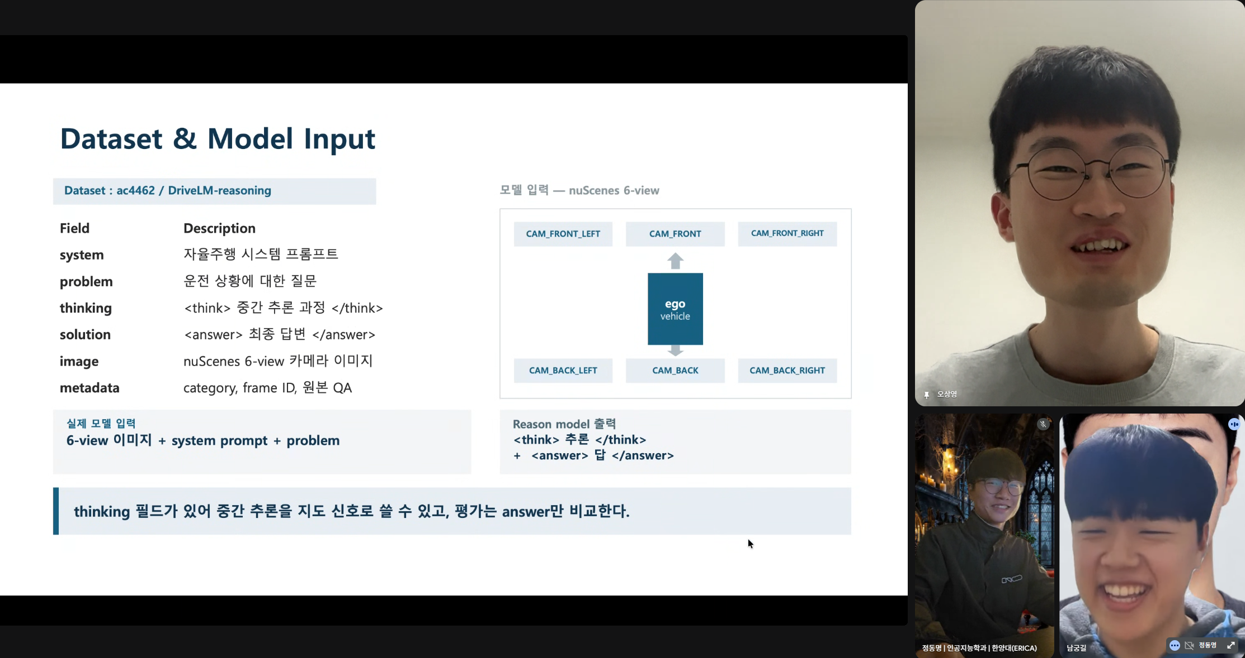  10월 5일 · 데이터 필드와 6방향 모델 입력 설명 | 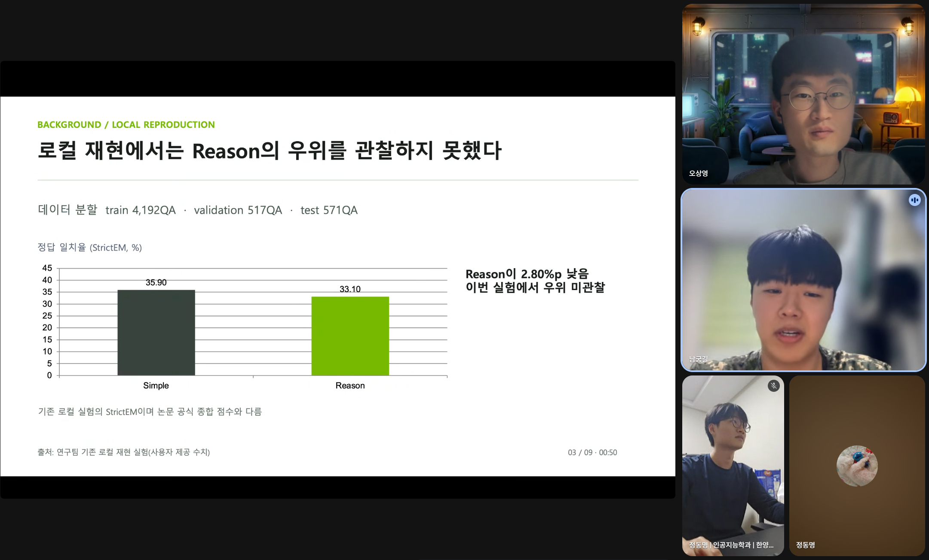  10월 6일 · 기존 탐색 실험 결과와 해석 범위 논의
활동 사진 | 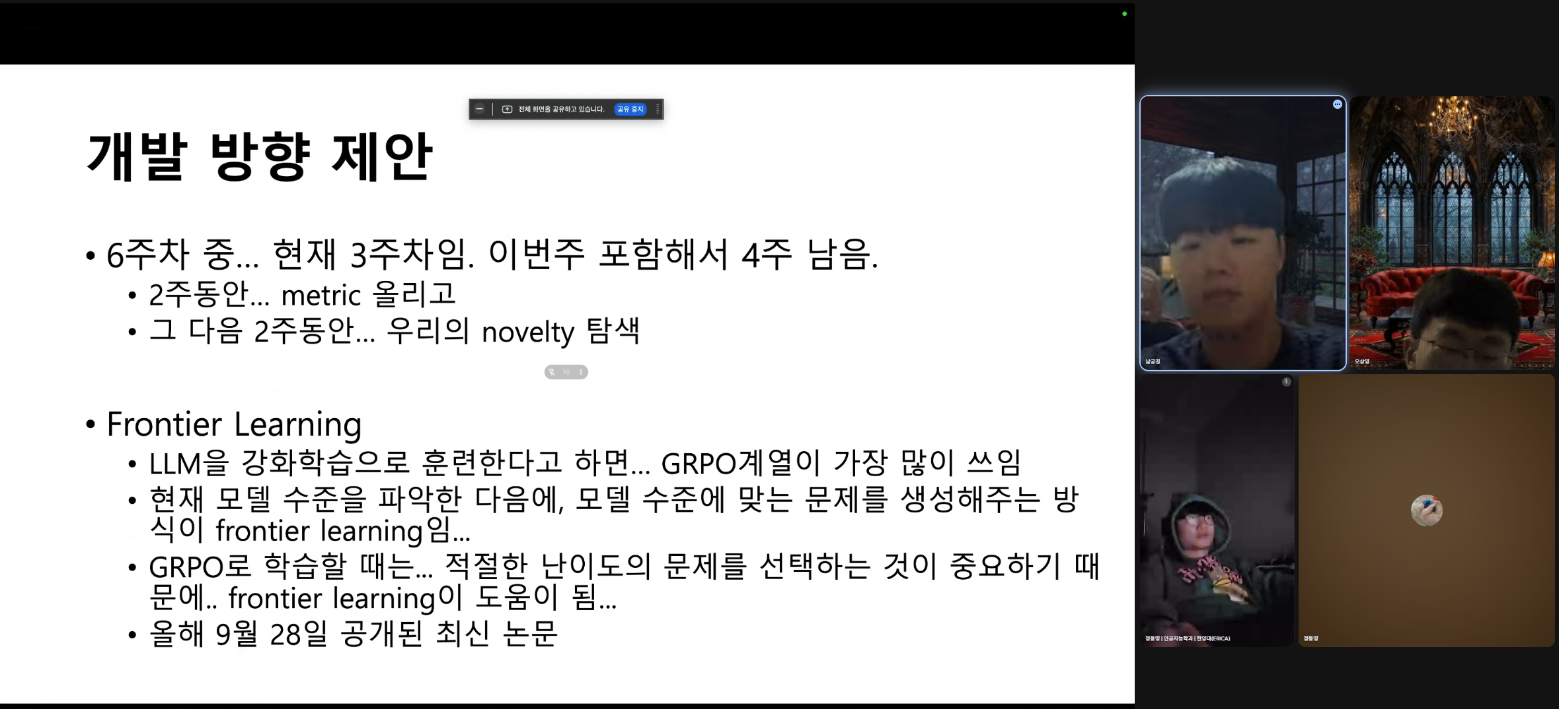  10월 7일 · 후속 연구 방향 및 실험 우선순위 논의 | 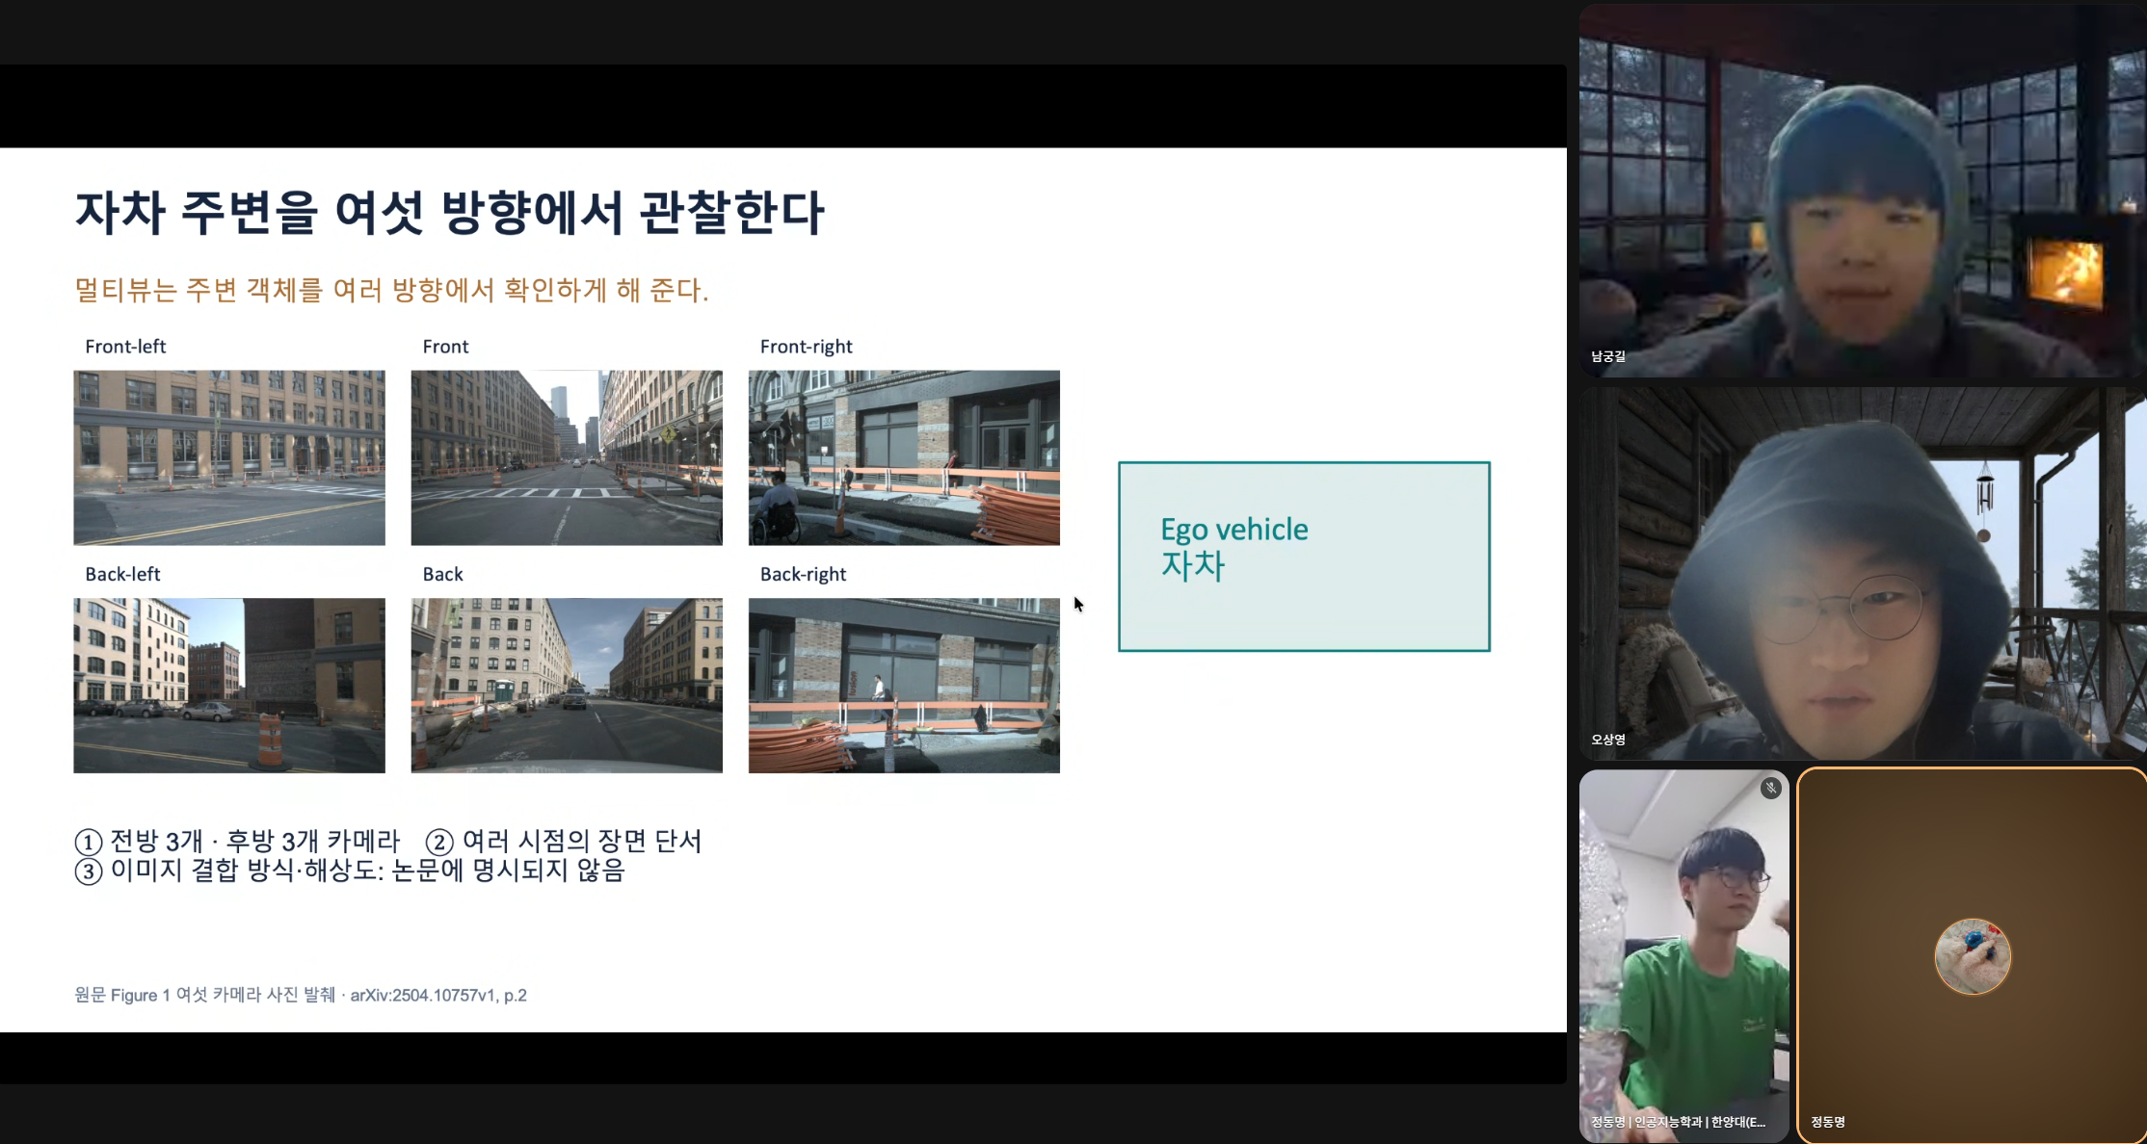  10월 8일 · 멀티뷰 이미지와 카메라 배치 검토
건의 사항  및 비고 | - 오상영: 고정 조건에서 Instruct·Simple·Reason을 비교하고 자체 재현 결과를 추가할 예정이다.  - 남궁길: 기존 질문·정답을 유지하는 추론 데이터 생성 방식을 검토할 예정이다.  - 정동명: 입력 이미지 변화에 따른 판단을 비교할 평가 방식을 구체화할 예정이다.

SW·AI융합연구개발 일반과제 주별 활동 보고서 (2주차)
활동 주제 | 추론 학습을 통한 자율주행 VLM의 판단 성능 개선 검증 |  | 구 분 | 과제수행/전공학습
활동 시간 | 2026년 10월 17일 20:00~21:30 |  | 활동 장소 | 온라인
참 가 자 | 총 3명 (정동명, 남궁길, 오상영)
활동 내용 | 1. 요약  - 1주차 분석을 바탕으로 담당 과제를 나누고, 후속 실험을 수행할 수 있는지 검토했다. 재현 코드 보완, 추론 데이터 증강, DriveBench 적용에 필요한 자료와 절차를 점검했다.
활동 내용 | - 오상영은 공개 코드의 입력·출력과 누락 기능을 확인하고, Instruct·Simple·Reason을 같은 조건에서 비교할 절차를 정리했다.
활동 내용 | - 남궁길은 서로 다른 30개 장면에서 30문항·180장의 이미지를 선별해, API 추론 생성에 필요한 자료와 저장 형식을 검토했다.
활동 내용 | - 정동명은 DriveBench 자료와 공개 모델의 연결 가능성을 확인하고, 학습 장면 중복과 질문 형식 차이를 점검했다.
활동 내용 | - 세 과제의 수행 방법과 사전 준비 사항을 정리했다. 다음 단계는 코드 구현, 추론 시범 생성, 공개 모델 평가이며, 고정 조건의 자체 재현 결과는 TBD이다.
활동 내용 | 2. 연구 방향과 역할 분담  - 1주차에 확인한 공개 코드 문제, 추론 데이터 추가 확보 필요성, 이미지 활용 평가의 한계를 세 과제로 나누었다. 각 담당자는 본격적인 실험에 앞서 수행 방법과 필요한 자료를 검토했다.  <표 3. 팀원별 담당 과제>
  과제 | 담당 | 수행 내용
  Task 1 | 오상영 | ReasonDrive 누락 기능 재구현, 공개 코드 오류 수정, 학습·평가 baseline 구성
  Task 2 | 남궁길 | 기존 DriveLM 문항에 API로 추론을 추가하고 생성 데이터의 품질과 학습 효과 검토
  Task 3 | 정동명 | DriveBench의 정상·손상·검은 영상 조건으로 공개 모델 평가 및 시각 정보 활용 분석
활동 내용 | 3. 과제별 적용 가능성 검토  3-1. 재현 절차 검토(오상영)  입력 구성  - 카메라 이미지 6장, 질문·정답·reasoning, 장면·프레임 ID와 원본 QA tag가 학습·추론·채점에 쓰이는 위치를 분석했다. 모델 추론 시에는 정답과 기존 reasoning을 입력에서 제외해야 함을 확인했다.
활동 내용 | 비교 조건  - Simple·Reason은 같은 기반 모델에서 각각 학습하고, Instruct는 추가 학습 없는 baseline으로 비교하도록 설계했다. 대상 tag에 따라 정확도·언어 지표·좌표 매칭을 구분한다. 이후 이 조건에서 남궁길의 증강 데이터 효과를 비교하고 자체 학습 모델을 정동명의 평가에 적용한다. 자체 재현 결과는 TBD이다.
활동 내용 | API 연결 검토  - 논문 Table 1의 범주별 지시문을 바탕으로 OpenAI/Gemini를 연결하는 방법과 요청·응답 형식을 검토했다. API는 reasoning 데이터 생성에만 사용하고, GPT 채점은 구현 범위에서 제외하기로 했다.
활동 내용 | 3-2. 데이터 증강 검토(남궁길)  데이터 선별  - 원문 질문·정답을 보존하면서 DriveLM의 추가 장면에 추론을 붙이는 방식을 검토했다. ReasonDrive의 800프레임·5,280 QA에 더해 학습 데이터를 늘리려는 목적이다.
활동 내용 | <표 4. 기존 데이터와 증강 방식>
  항목 | ReasonDrive | DriveLM 및 증강 방안
  범위 | 800프레임·5,280 QA | DriveLM-nuScenes 4,871프레임(학습 4,072·검증 799)에서 추가 장면의 문항 선별
  정답과 추론 | 기존 정답과 GPT-4o 추론 | 원문 질문·정답을 유지하고 API로 추론만 추가
  이미지 입력 | 6방향 카메라 | 같은 6방향 구조로 이미지 경로와 원본 QA를 함께 보존
  모델 비교 | GPT-4o 생성 조건 | 시범 생성 후 3종 모델×30문항=90건 비교를 계획
활동 내용 | - 서로 다른 장면 30개에서 시범 생성용 30문항과 이미지 180장을 준비했다. 지각(Perception) 8, 예측(Prediction) 8, 계획(Planning) 7, 행동(Behavior) 7문항으로 구성했다.
활동 내용 | 추론 생성 절차  - API 요청부터 결과 저장까지의 처리 순서를 검토했다. 원문 QA 불러오기 → 6방향 이미지 준비 → 범주별 지시문과 이미지·질문·정답 전송 → 추론 생성 → 원문 정답과 결합·저장 순서로 설계했다.
활동 내용 | - 추론 품질과 장면 중복을 확인한 뒤 baseline 학습에 적용하기로 했다. 이미지 근거를 간결하게 쓰도록 prompt를 구성하되, 정답을 알려준 생성이 사후 설명에 그칠 가능성도 점검하기로 했다. 장면 중복은 오상영의 최종 학습·평가 분할과 다시 대조하기로 했다.
활동 내용 | 생성 비용 검토  <표 5. GPT-4o 생성 비용 추정>
  요청 방식 | 일반 요청 | Batch 요청
  질문별 개별 요청 · 고화질 | 약 $460 (65만 원) | 약 $240 (34만 원)
  질문별 개별 요청 · 저화질 | 약 $90 (13만 원) | 약 $55 (8만 원)
  프레임별 묶음 요청 · 고화질 | 약 $100 (14만 원) | 약 $60 (8만 원)
  프레임별 묶음 요청 · 저화질 | 약 $50 (7만 원) | 약 $30 (4만 원)
활동 내용 | 3-3. DriveBench 적용 검토(정동명)  평가 조건  - DriveBench의 정상 영상, 손상 영상 15종, 검은 영상(TextOnly)을 포함한 17개 조건에서 같은 질문을 비교하기로 했다. 정답 선택이 이미지 변화에 반응하는지, 언어·정답 분포에 의존하는지 살펴본다.
활동 내용 | <표 6. ReasonDrive와 DriveBench의 연결>
  항목 | 적용 기준
  기반 데이터 | 두 자료가 DriveLM-nuScenes 장면과 6방향 카메라 입력을 공유함을 확인했다.
  평가 분할 | 공식 1,461 QA / 200프레임 / 174장면 중 겹치는 36장면의 337 QA를 제외하면, 1,124 QA / 154프레임 / 138장면으로 평가할 수 있음을 확인했다.
  입력 조건 | 정상 1 + 손상 15 + 검은 영상 1을 비교하고, 보기 없는 정상 영상을 별도 진단 조건으로 두기로 했다.
  채점 및 좌표 | 객관식 정확도를 주 지표, 언어 지표를 보조 지표로 정했다. 정규화 좌표를 픽셀 좌표로 변환해야 함을 확인했다.
  자료 확보 | 공개 Base·Simple·Reason 모델과 공식 손상 이미지 약 7.2GB를 확보하고, 평가 입력으로 연결할 수 있는지 점검했다.
활동 내용 | 공개 모델 적용 준비  - 공개 adapter의 가중치 이름 호환성, 학습 장면 중복, 보기 추출과 출력 형식을 사전 점검했다. GPT 채점을 제외한 공개 모델 평가를 먼저 수행한 뒤, 자체 학습 모델과 증강 데이터 모델을 같은 입력 조건에서 비교하도록 계획했다.
활동 내용 | 4. 결론 및 향후 방향  - 오상영은 재현에 필요한 보완 항목과 비교 조건을 정리했다. 다음 단계에서 누락 기능과 평가 코드를 구현·보완하고, 고정 조건의 학습·평가를 준비한다. 자체 재현 결과는 TBD이다.
활동 내용 | - 남궁길은 추론 생성용 30문항과 이미지 180장을 준비하고 생성·저장 절차를 정리했다. 다음 단계에서 API로 추론을 시범 생성해 이미지 근거, 원문 정답 보존과 생성 비용을 확인한다.
활동 내용 | - 정동명은 정상·손상·검은 영상 조건의 적용 방법과 평가 자료를 확인했다. 다음 단계에서 공개 모델을 실제로 평가하고, 판단 성능 차이와 이미지 활용 여부를 함께 분석한다.
코딩/  오픈소스  SW 활동 | - Task 1 오상영: Simple·Reason 학습 모드와 Instruct 평가 경로의 연결 방식을 검토하고, 추론 생성기의 API 입력·출력 형식을 정리했다.  - Task 2 남궁길: 시범 생성용 30문항·180장의 이미지를 준비하고, 원문 QA와 이미지 경로를 보존할 생성·저장 절차의 적용 가능성을 검토했다.  - Task 3 정동명: 공개 자료와 모델을 확인하고, adapter 호환성·장면 중복·질문 형식 등 DriveBench 적용 전에 해결할 항목을 정리했다.
활동 사진 | 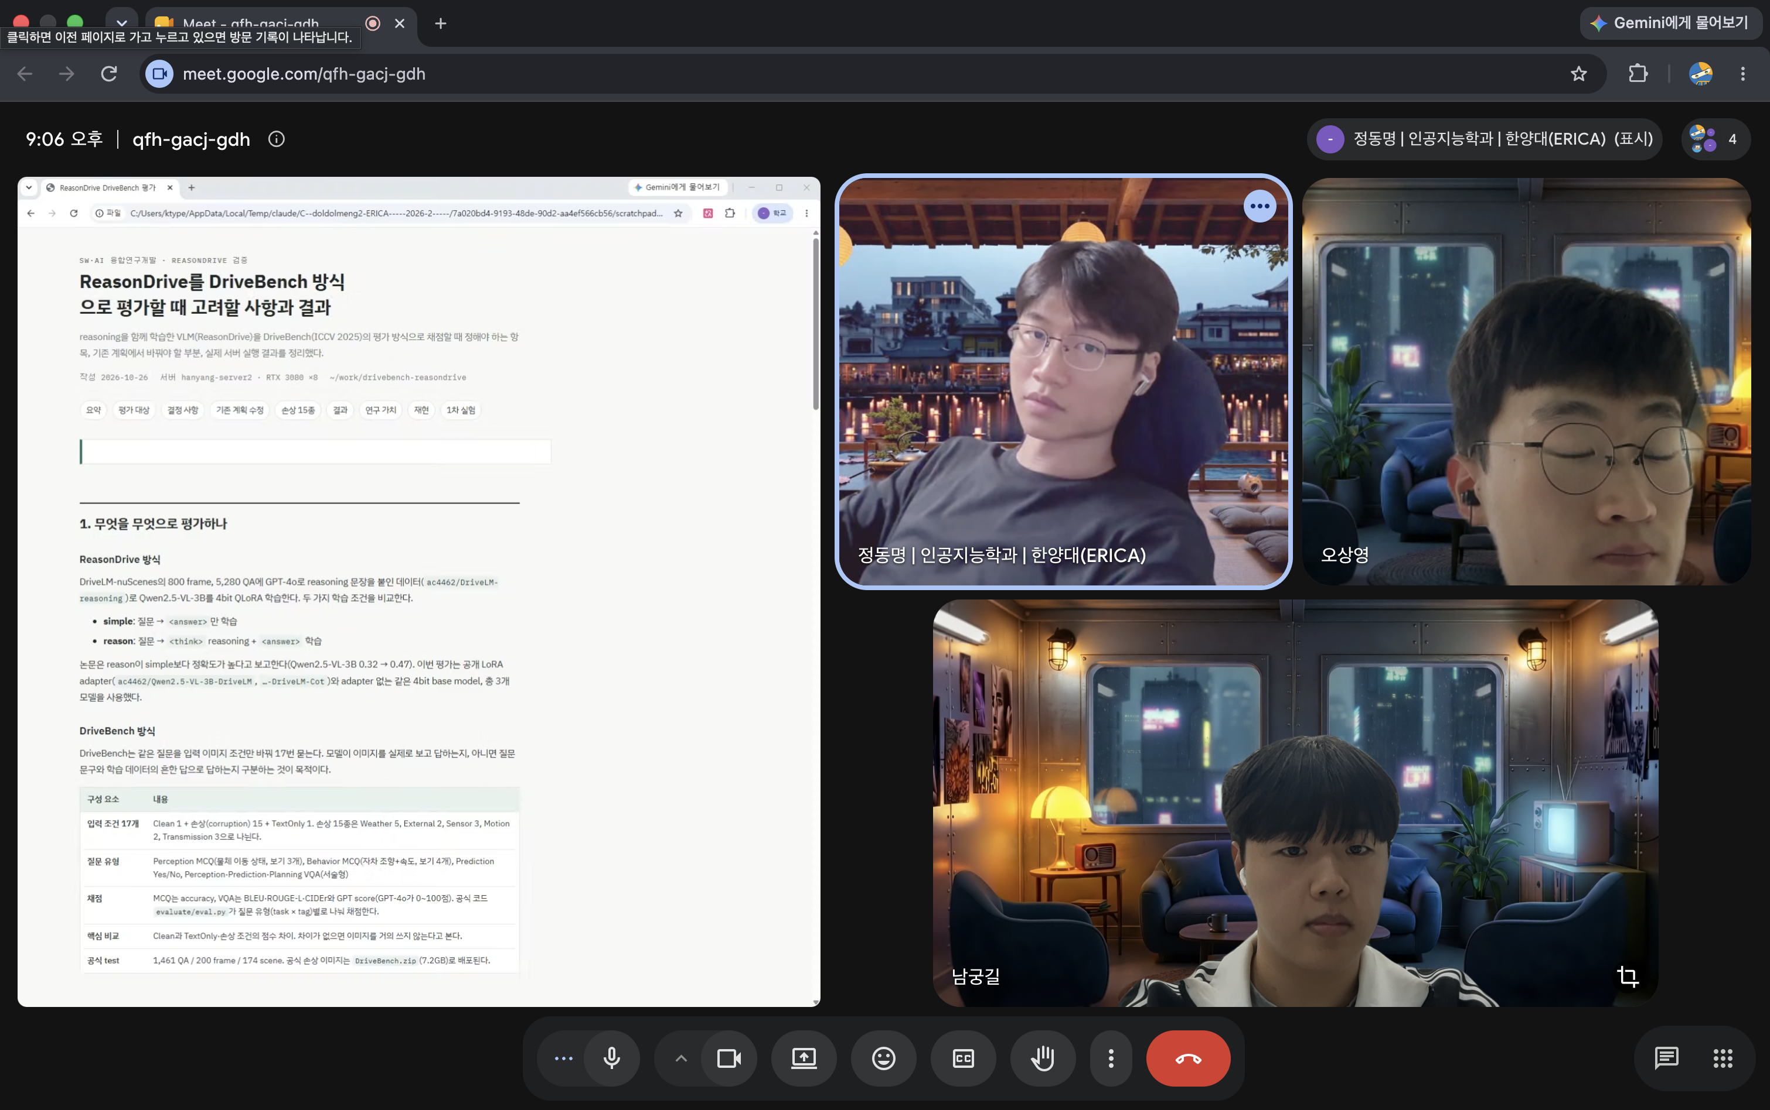  10월 17일 · 공개 모델의 DriveBench 적용 방식 검토 | 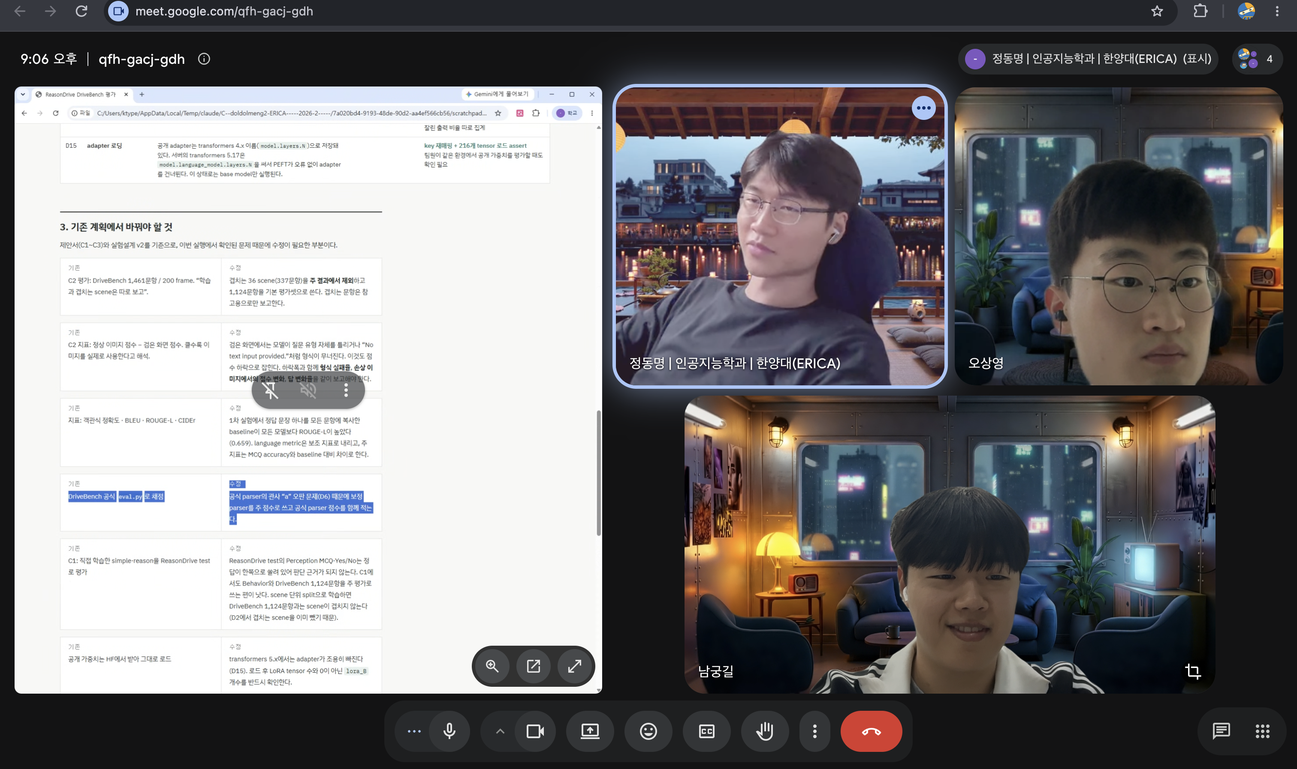  10월 17일 · 평가셋·baseline·채점 규칙 수정안 논의
활동 사진 | 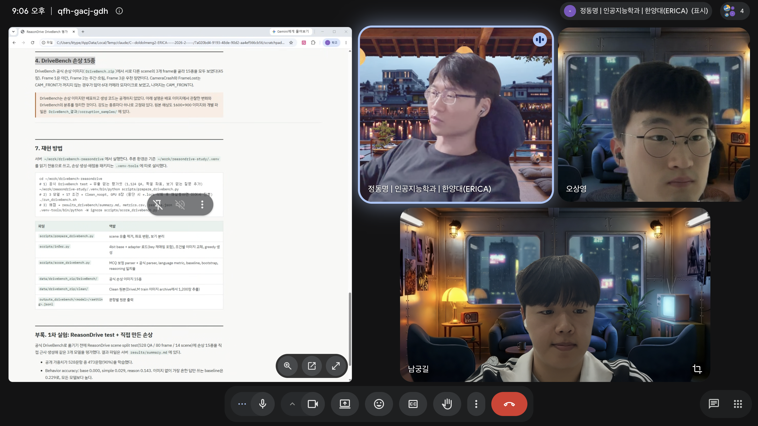  10월 17일 · 실행 절차와 결과 저장 구조 공유 | 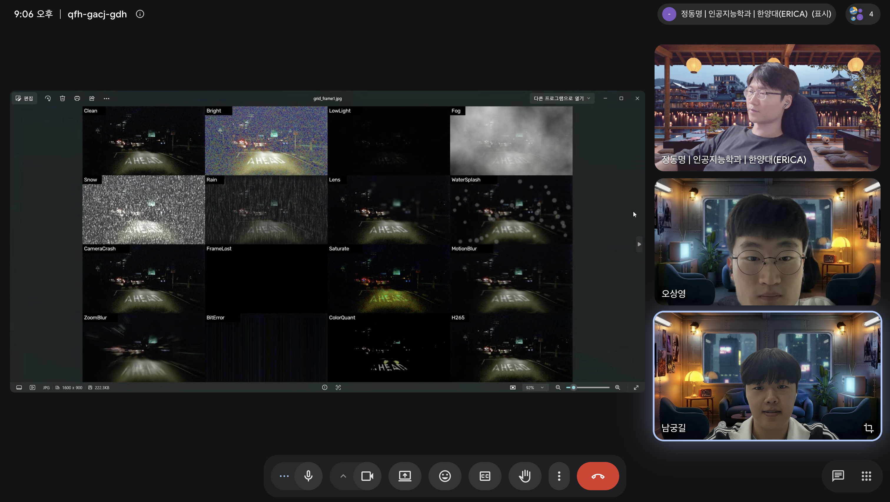  10월 17일 · 정상 및 손상 15종의 시각적 변화 확인
건의 사항  및 비고 | - 오상영: 검토한 절차에 따라 코드를 보완하고, 자체 학습·평가 결과(TBD)는 후속 실험 후 추가할 예정이다.  - 남궁길: 준비한 문항으로 시범 생성을 진행한 뒤 추론 품질·생성 비용·장면 중복을 점검할 예정이다.  - 정동명: 공개 모델 평가를 먼저 수행하고, 같은 평가 절차를 이후 자체 학습 모델에도 적용할 예정이다.

SW·AI융합연구개발 일반과제 주별 활동 보고서 (3주차)
활동 주제 | 추론 학습을 통한 자율주행 VLM의 판단 성능 개선 검증 |  | 구 분 | 과제수행/전공학습
활동 시간 | 2026년 10월 27일 21:00~22:00 |  | 활동 장소 | 온라인
참 가 자 | 총 3명 (정동명, 남궁길, 오상영)
활동 내용 | 1. 요약  - 2주차에 검토한 절차와 역할 분담에 따라 코드를 구현·보완하고, 추론 1건을 시범 생성했으며, 공개 모델의 DriveBench 평가를 수행했다.
활동 내용 | - Task 1 오상영은 정리한 보완 항목에 따라 누락 기능과 평가기를 구현·수정하고, 학습·평가 조건과 입력·출력 처리를 점검했다.
활동 내용 | - Task 2 남궁길은 준비한 30문항·고유 이미지 180장 중 한 문항을 사용해, 원문 정답을 유지한 추론 예시 1건을 Gemini로 생성하고 저장했다.
활동 내용 | - Task 3 정동명은 공개 모델을 1,124문항의 17개 영상 조건과 보기 제거 조건에서 평가하고, 조건별 응답과 점수 차이를 비교했다.
활동 내용 | - 코드 보완, 시범 생성과 공개 모델 평가는 수행했으며, 고정 조건의 자체 학습·평가는 아직 남아 있다. 자체 재현 성능은 TBD이며, 이후 증강 데이터의 학습 효과를 같은 조건에서 비교한다.
활동 내용 | 2. 과제별 수행 결과  2-1. 코드 보완(오상영)  코드 수정  <표 7. ReasonDrive 코드 수정 보고서>
  구분 | 반영 내용
  논문 기반 재구현 | Simple 학습 모드, Instruct baseline, DriveLM 기준 평가 절차와 범주별 reasoning 데이터 생성 절차를 구현했다.
  공개 코드 오류 수정 | 학습·평가의 서로 다른 seed 재분할, 실패 입력 None, 학습 최대 길이 불일치, 학습 후 예시의 prompt 출력 문제를 수정했다.
  실험용 확장·설정 변경 | 장면 단위 분할, Qwen2.5-VL-3B 계열 기본값, 공통 설정·모델 revision·환경 기록, OpenAI/Gemini 생성기 선택과 재시도·재개를 추가했다.
  재구현부 보완 | 재구현한 로컬 평가기의 그래프 시작 질문 누락과 답 추출 오류를 보완했다.
활동 내용 | - 그래프 평가를 위해 test 80프레임 중 시작 질문이 없는 5프레임의 문맥을 복원했다. 필요한 질문을 별도로 추론하도록 구성하되, 원래 test 528문항만 평가하고 추가 질문 5개는 점수에서 제외하도록 했다.
활동 내용 | - 답 추출 시 비어 있지 않은 <answer> 쌍 1개를 요구하도록 했다. 중복·중첩·미완성 태그와 <think> 내부 답변은 거부하고, 원본 응답과 실패 상태를 보존했다.
활동 내용 | 학습 조건  <표 8. 자체 재현의 고정 조건>
  항목 | 설정
  기반 모델과 입력 | Qwen2.5-VL-3B-Instruct 계열 4bit / 카메라 6장 각각 224×224
  학습 | 3 epoch / batch 1 / 누적 12 / 학습률 2e-4 / weight decay 0.01
  LoRA | 언어 MLP gate·up·down projection / rank 8 / alpha 8 / dropout 0
  분할과 길이 | scene 단위 4,218 / 534 / 528 QA / seed 3407 / 학습 최대 2,048토큰
  생성·모델 선택 | greedy / 최대 512토큰 / validation loss로 checkpoint 선택
  loss 정책 | CUDA train_on_responses_only=False / MLX train_on_completions=False
활동 내용 | - 질문·지시문 텍스트를 loss에 포함하도록 설정했다. CUDA와 MLX는 이미지 토큰 마스킹·optimizer·scheduler가 달라 결과를 구분해 비교한다.
활동 내용 | 검증 현황  - baseline 코드의 단위·회귀 테스트 50개와 구문 검사를 통과했다. 정답을 예측값으로 넣어 528문항+문맥 질문 5개의 오프라인 평가 경로를 확인했고, 언어 지표는 stub으로 검사했다.
활동 내용 | - 생성기 연결은 dry-run·mock으로 검사했다. 고정 조건의 Simple·Reason 학습과 Instruct 평가는 아직 수행하지 않았으며, 결과는 TBD이다.
활동 내용 | 2-2. 추론 데이터 시범 생성(남궁길)  시범 생성  - 2주차에 선별한 30문항 중 nonoverlap_001을 사용해 Gemini로 추론 1건을 생성했다. 검토한 저장 방식에 따라 원문 정답은 변경하지 않고, 생성된 <think> 내용과 이미지 경로·원본 QA를 JSON에 보존했다.
활동 내용 | <표 9. 데이터 준비 및 시범 산출물>
  확인 항목 | 확인 결과
  선별 자료 | 30 QA / 30장면 / 30프레임, 지각 8·예측 8·계획 7·행동 7문항
  이미지 | 6방향×30프레임 = 고유 이미지 180장. 예시용 중복 6장을 포함한 JPEG 186개가 모두 정상적으로 열렸다.
  원문 보존 | 선별 30개 문항의 장면·프레임·질문·정답·원본 QA가 DriveLM 주석과 일치했다.
  생성 결과 | reasoning 생성 1건. 원문 정답 유지 및 <think> 태그 형식 확인.
  확대 계획 | 10~30건 품질 점검 후 모델 3종×30문항=90건 비교 예정.
활동 내용 | 생성 결과 검토  <그림 1. 시범 문항의 6방향 입력 이미지>
  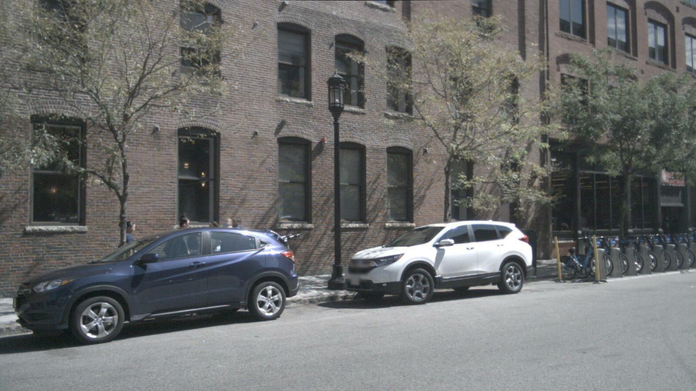  CAM_FRONT_LEFT  앞 왼쪽 | 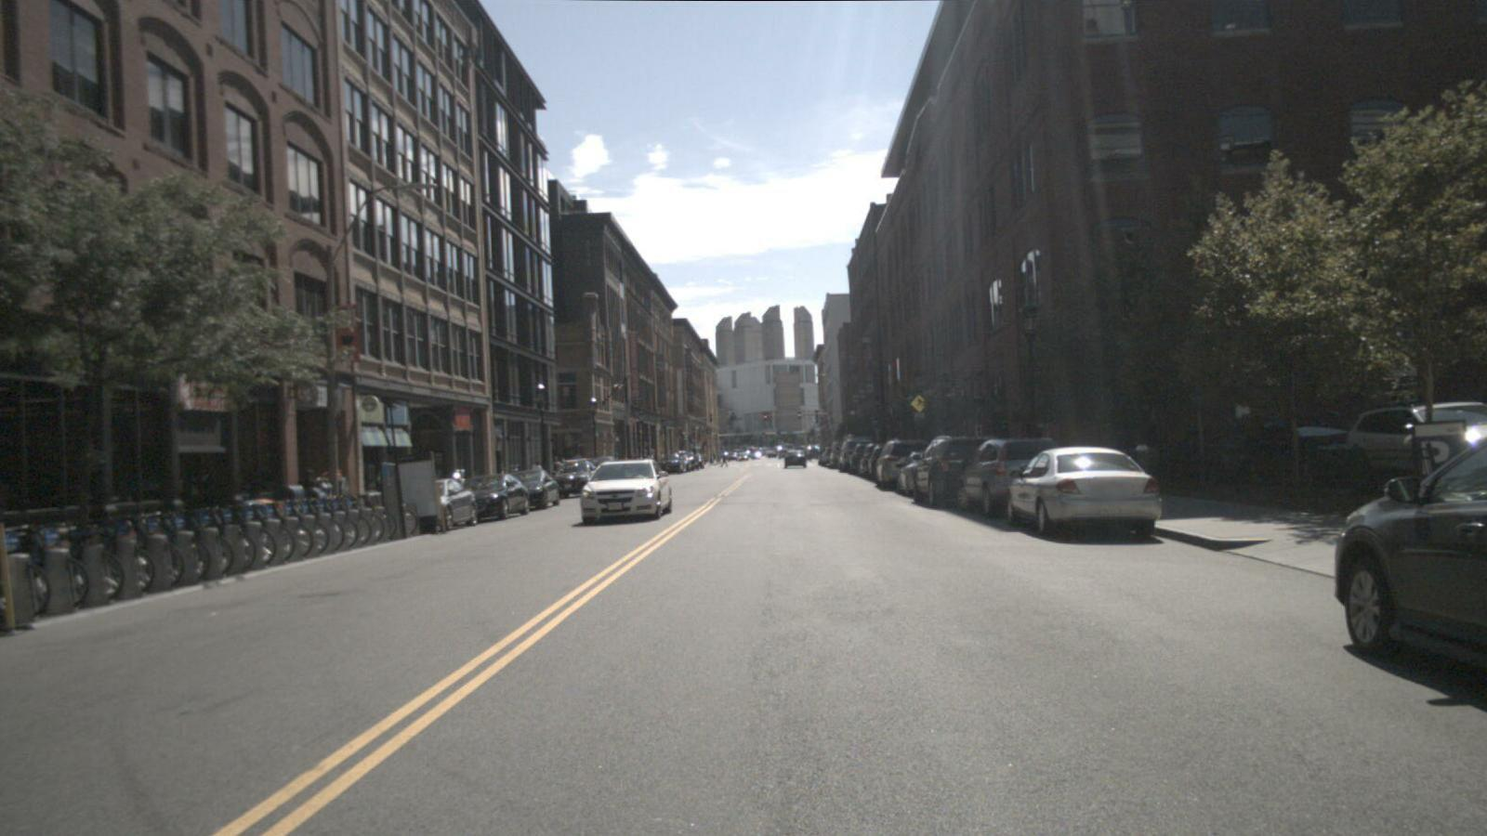  CAM_FRONT  앞 | 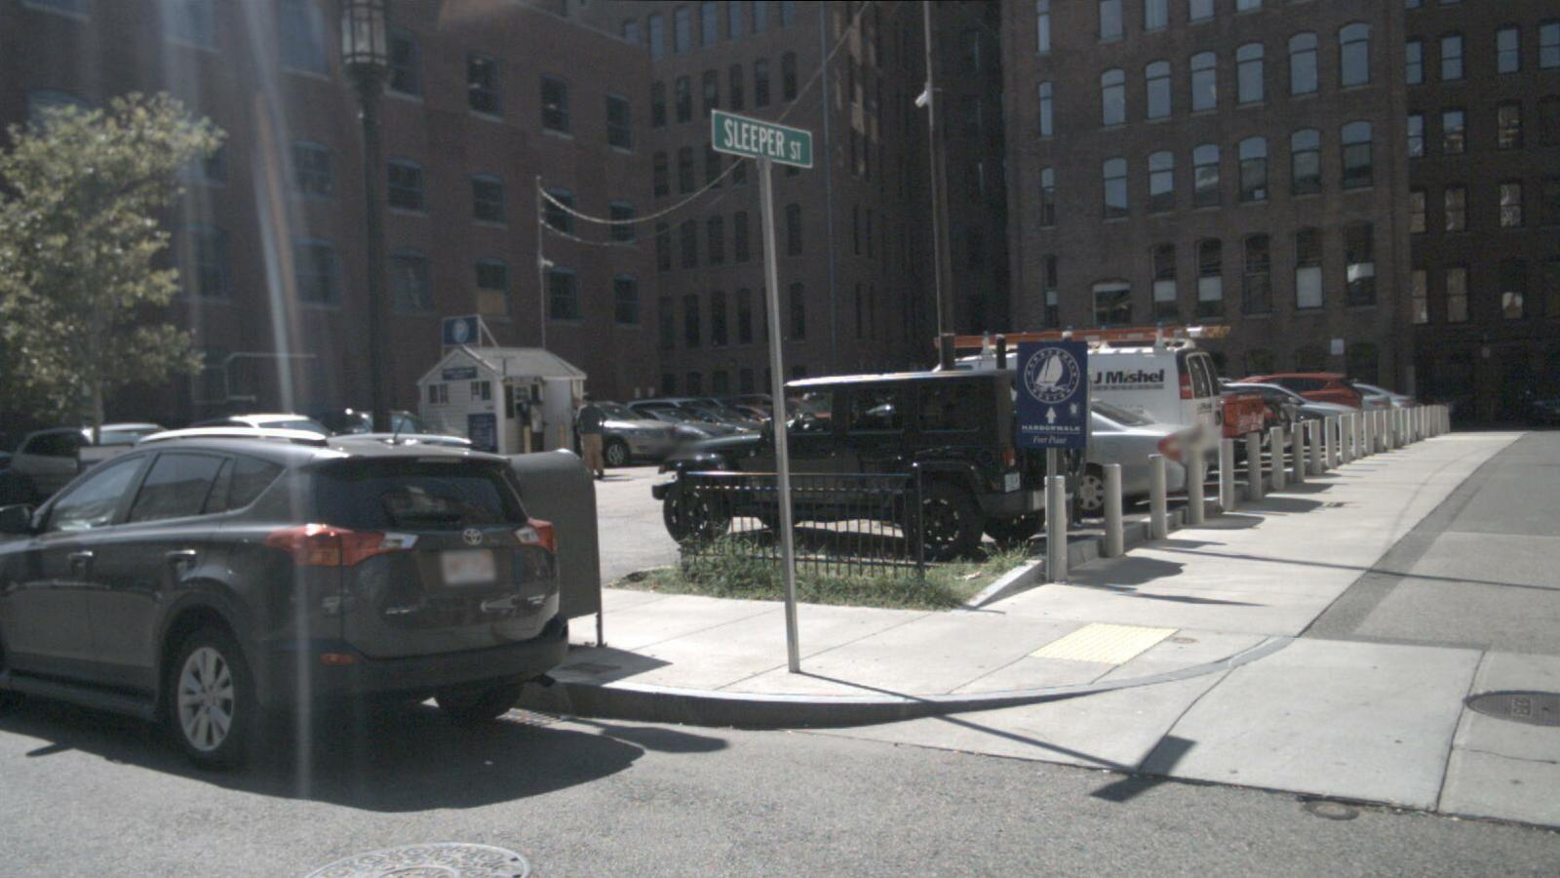  CAM_FRONT_RIGHT  앞 오른쪽
  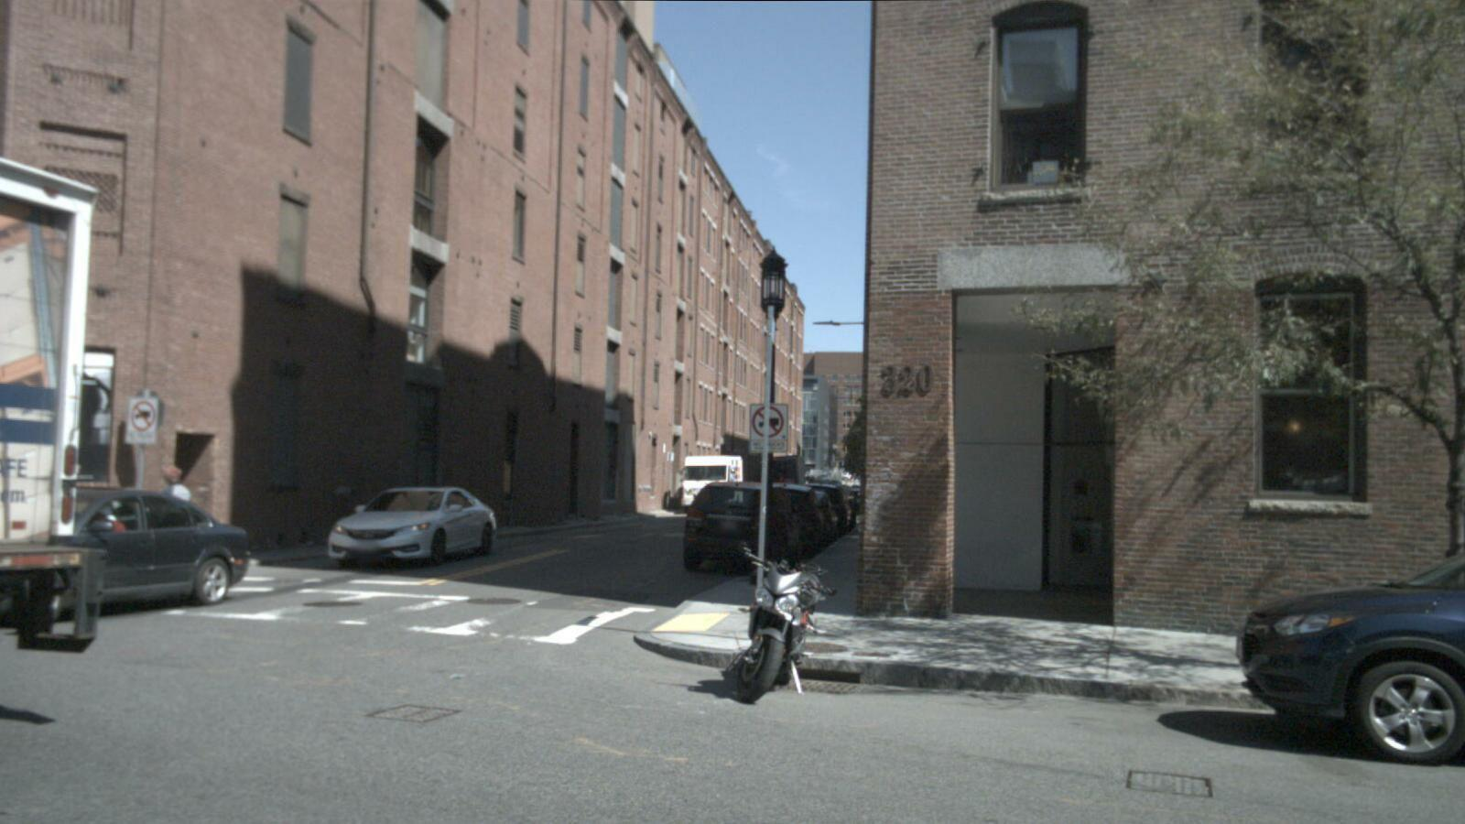  CAM_BACK_LEFT  뒤 왼쪽 · 추론 근거 | 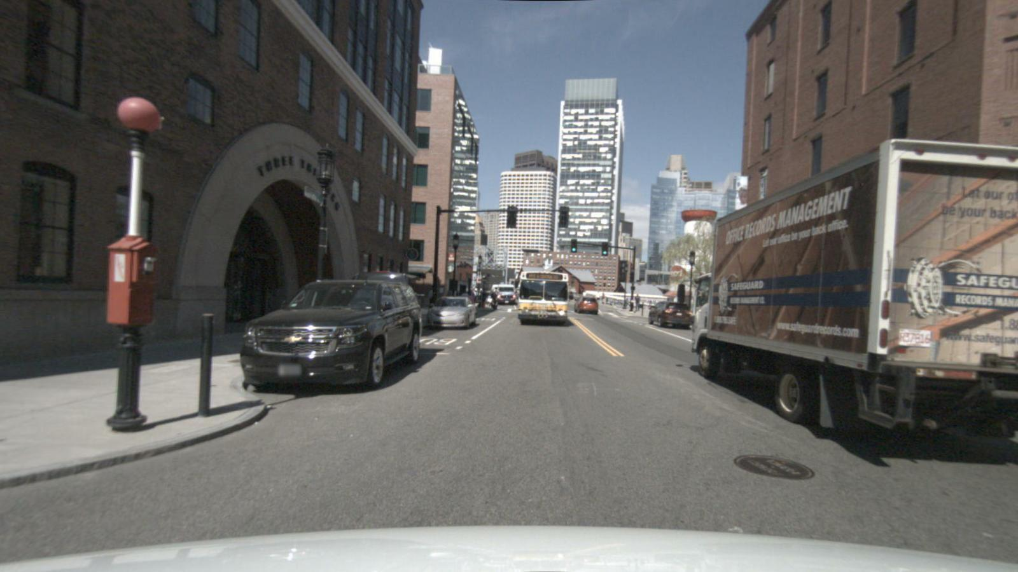  CAM_BACK  뒤 | 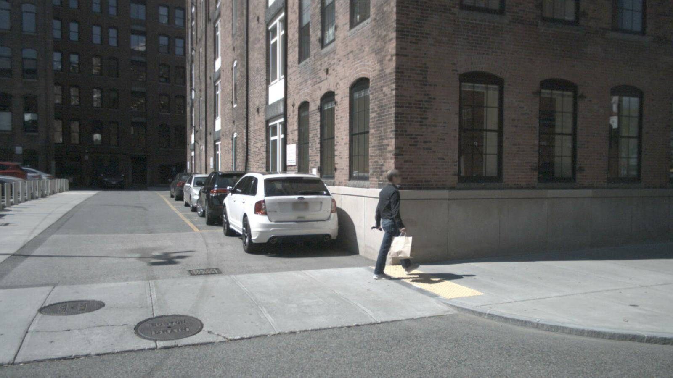  CAM_BACK_RIGHT  뒤 오른쪽
활동 내용 | <표 10. 생성 결과 예시>
  항목 | 내용
  질문 | What is the status of the motorcycle that is to the back left of the ego car?  자차 왼쪽 뒤에 있는 오토바이의 상태는 무엇인가?
  원문 정답 | One motorcycle is without a rider.  탑승자가 없는 오토바이 1대
  생성 추론 | In the CAM_BACK_LEFT image, a motorcycle is parked at the curb near the corner of the building with its kickstand down and has no rider on it.
  검토 | 질문 방향과 근거 카메라가 일치하며 오토바이·건물 모퉁이·연석·탑승자 없음이 이미지와 부합했다.
활동 내용 | <표 11. 저장 필드와 학습 입력 연결>
  현재 저장 필드 | 역할 및 학습 연결
  sample_id / scene_id / frame_id / category | 자료 식별 및 장면 단위 중복·분할 검증
  question / answer | 원문 질문·정답 보존 → 학습기의 problem / solution으로 변환
  image_paths | 6방향 이미지 경로 → 학습기의 image 구조로 변환
  original_qa_pair / thinking | 원문 대조 자료 및 생성된 추론. 학습 전 tag·정답 보존·빈 응답 검사
활동 내용 | 품질 검증 계획  - 추론의 카메라·객체·행동 근거, 정답과의 일관성, 근거 없는 세부 묘사를 점검할 계획이다. 같은 문항·분할에서 원본 데이터만 학습한 조건과 증강 데이터를 추가한 조건을 비교해, 품질과 학습 효과를 확인한 뒤 데이터를 확대한다.
활동 내용 | 2-3. DriveBench 평가(정동명)  평가 방법  - 2주차에 정한 조건에 따라 공개 Qwen2.5-VL-3B 4bit Base와 공개 Simple·Reason LoRA를 같은 추론 경로에서 비교했다. 각 모델을 1,124문항의 정상·손상 15종·검은 영상 등 17조건에서 평가하고, 보기 없는 정상 조건을 추가 분석했다.
활동 내용 | - 추론 조건은 카메라 6장 각각 224×224, reasoning을 요구하는 공통 prompt, greedy 생성, 최대 512토큰으로 통일했다.  - RTX 3080 8장으로 보기 제거 진단을 포함한 총 54작업을 약 2시간 동안 수행했다.
활동 내용 | 평가 결과  <표 12. 공개 모델의 객관식 정확도>
  모델 | P 정상 | P 검은 영상 | P 손상 평균 | B 정상 | B 검은 영상 | B 손상 평균
  Base | 44.8 | 3.9 | 41.7 | 40.3 | 9.1 | 39.0
  Simple | 18.8 | 31.2 | 26.8 | 26.0 | 37.7 | 33.2
  Reason | 51.9 | 49.4 | 49.4 | 42.2 | 49.4 | 41.2
활동 내용 | - 객관식 정확도는 Perception(P)과 Behavior(B) 각각 154문항의 % 값이다. 손상 평균은 15조건의 평균이며, 검은 영상(TextOnly)은 카메라 6장을 모두 검게 처리한 조건이다.
활동 내용 | <표 13. 점수 해석을 위한 baseline>
  baseline | Perception | Behavior | 의미
  기회수준 | 33.3% | 25.0% | 보기 수에 따른 무작위 선택 기대값
  ReasonDrive 답 빈도 규칙 | 49.4% | 53.2% | ReasonDrive 5,280개 정답의 빈도를 이용하는 이미지를 사용하지 않는 baseline
활동 내용 | - 정상 영상에서 Reason은 Simple보다 지각 33.1%p, 행동 16.2%p 높았지만 검은 영상에서도 차이가 유지됐다. 행동 정확도는 답 빈도 baseline보다 낮아, 점수 차이만으로 시각적 판단 개선을 결론짓기는 어렵다.
활동 내용 | <표 14. 주요 차이와 불확실성>
  비교 | Perception 차이 [95% CI] | Behavior 차이 [95% CI]
  정상 영상 Reason − Simple | +33.1 [+25.7, +40.4] | +16.2 [+6.3, +26.0]
  검은 영상 Reason − Simple | +18.2 [+12.5, +24.1] | +11.7 [+2.0, +21.2]
  Reason 정상 − 검은 영상 | +2.6 [0.0, +6.0] | −7.1 [−15.8, +1.3]
활동 내용 | - 점수 차이(%p)의 불확실성은 138장면 단위 paired bootstrap 2,000회로 추정하고 95% 신뢰구간을 산출했다.
활동 내용 | <그림 2. 정상 영상과 손상 15종의 예시>  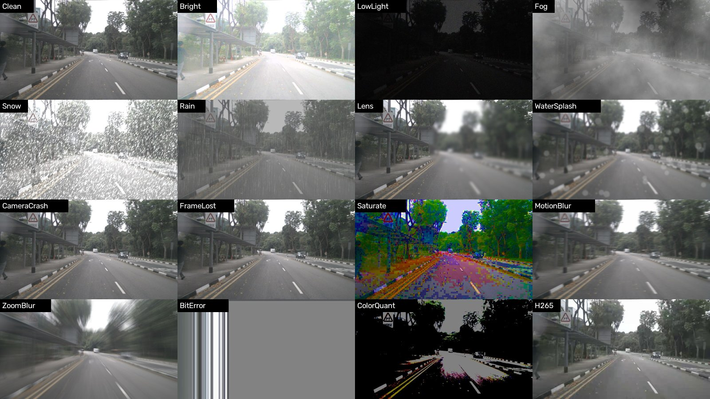
활동 내용 | - 그림은 주간 CAM_FRONT 예시이다. CameraCrash·FrameLost는 해당 카메라가 정상일 수 있으므로 6방향 전체 입력의 손상을 확인한다.
활동 내용 | <그림 3. CameraCrash의 6방향 입력 예시>  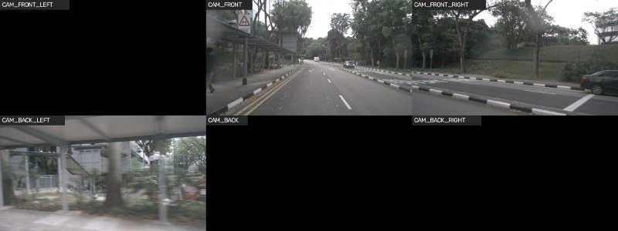
활동 내용 | 문제점 및 해결  <표 15. 구현 문제와 처리 방법>
  문제 | 처리 및 해석 기준
  adapter 로딩 호환성 | 라이브러리 버전 차이로 LoRA 층 이름이 달라지는 문제를 key 재매핑으로 처리하고, 216개 tensor 및 0이 아닌 가중치 확인 절차를 추가했다.
  장면 중복과 좌표 | ReasonDrive와 겹치는 36장면을 주 평가에서 제외하고, 0~1 정규화 좌표를 픽셀 좌표로 변환했다.
  객관식 답 추출 | 공식 parser가 관사 a를 보기 A로 해석하는 문제를 보정했다. 보정 parser를 주 결과로 사용하고 공식 parser 결과를 함께 보존했다.
  출력 형식 실패 | DriveBench scorer는 answer 태그가 없거나 미완성일 때 본문으로 fallback한다. 자체 재현의 엄격 parser와 다르므로 형식 준수율·잘림을 별도 집계했다.
  언어 지표와 GPT 채점 | 고정 문장만 출력하는 baseline도 높은 언어 점수를 얻을 수 있어 언어 지표는 보조적으로 해석했다. GPT 채점과 공식 종합 점수는 산출하지 않았다.
활동 내용 | <표 16. 보기 제거와 출력 형식의 영향>
  모델 | P 보기 있음 → 없음 | B 보기 있음 → 없음 | 정상 answer 형식 준수
  Base | 44.8% → 2.6% | 40.3% → 0.0% | 66.64%
  Simple | 18.8% → 46.1% | 26.0% → 0.6% | 99.91%
  Reason | 51.9% → 21.4% | 42.2% → 11.0% | 97.95%
활동 내용 | - 보기 제거 조건에서 Reason의 행동 정확도가 42.2%에서 11.0%로 변했다. 질문 형식과 답 추출 규칙이 점수에 미치는 영향은 이미지 조건의 효과와 구분해 분석할 필요가 있다.
활동 내용 | - 정규식 기반 보조 분석에서 검은 영상의 이미지 부재를 언급한 Reason 응답은 1,124건 중 3건이었고, 속도 설명과 선택이 일치한 응답은 141건 중 77건이었다.
활동 내용 | 3. 결론 및 향후 방향  - 계획에 따라 코드 보완, 추론 시범 생성과 공개 모델 평가를 진행했다. 공개 Reason은 Simple보다 정확도가 높았지만 검은 영상에서도 우위가 유지돼, 후속 실험에서 시각 단서 활용에 따른 판단 개선을 확인하기로 했다.
활동 내용 | - 오상영은 보완한 코드로 Instruct 평가와 Simple·Reason 학습·평가를 수행할 계획이다. 고정 조건의 baseline을 검증하고 설정·원시 응답·실패율·비교 결과를 기록한다.
활동 내용 | - 남궁길은 시범 생성 결과를 바탕으로 10~30건의 품질을 점검한 뒤 모델 3종을 비교하고 데이터를 확대할 계획이다. 모델 ID·prompt·토큰·비용·오류를 함께 기록한다.
활동 내용 | - 정동명은 이번에 실행한 DriveBench 평가 절차를 직접 학습 모델과 증강 데이터 모델에 적용할 계획이다. 정상·손상·검은 영상·보기 제거 조건의 결과와 장면 단위 신뢰구간을 비교한다.
활동 내용 | - 원본 데이터와 증강 데이터를 같은 분할과 평가 조건에서 비교하여, 추론 학습이 판단 성능과 설명의 신뢰성에 미치는 영향을 확인할 계획이다.
코딩/  오픈소스  SW 활동 | - Task 1 오상영: 검토한 보완 항목에 따라 평가기의 그래프 문맥 복원·답 추출, 추론 생성기와 공통 학습 설정을 구현·수정했다.  - Task 2 남궁길: 준비한 입력과 저장 형식을 적용해 API 추론을 시범 생성하고, 원문 질문·정답·이미지 경로와 함께 JSON에 저장했다.  - Task 3 정동명: 공개 모델의 DriveBench 추론·채점을 실행하고, 영상 조건별 결과와 구현 중 발생한 문제의 처리 방법을 정리했다.
활동 사진 | 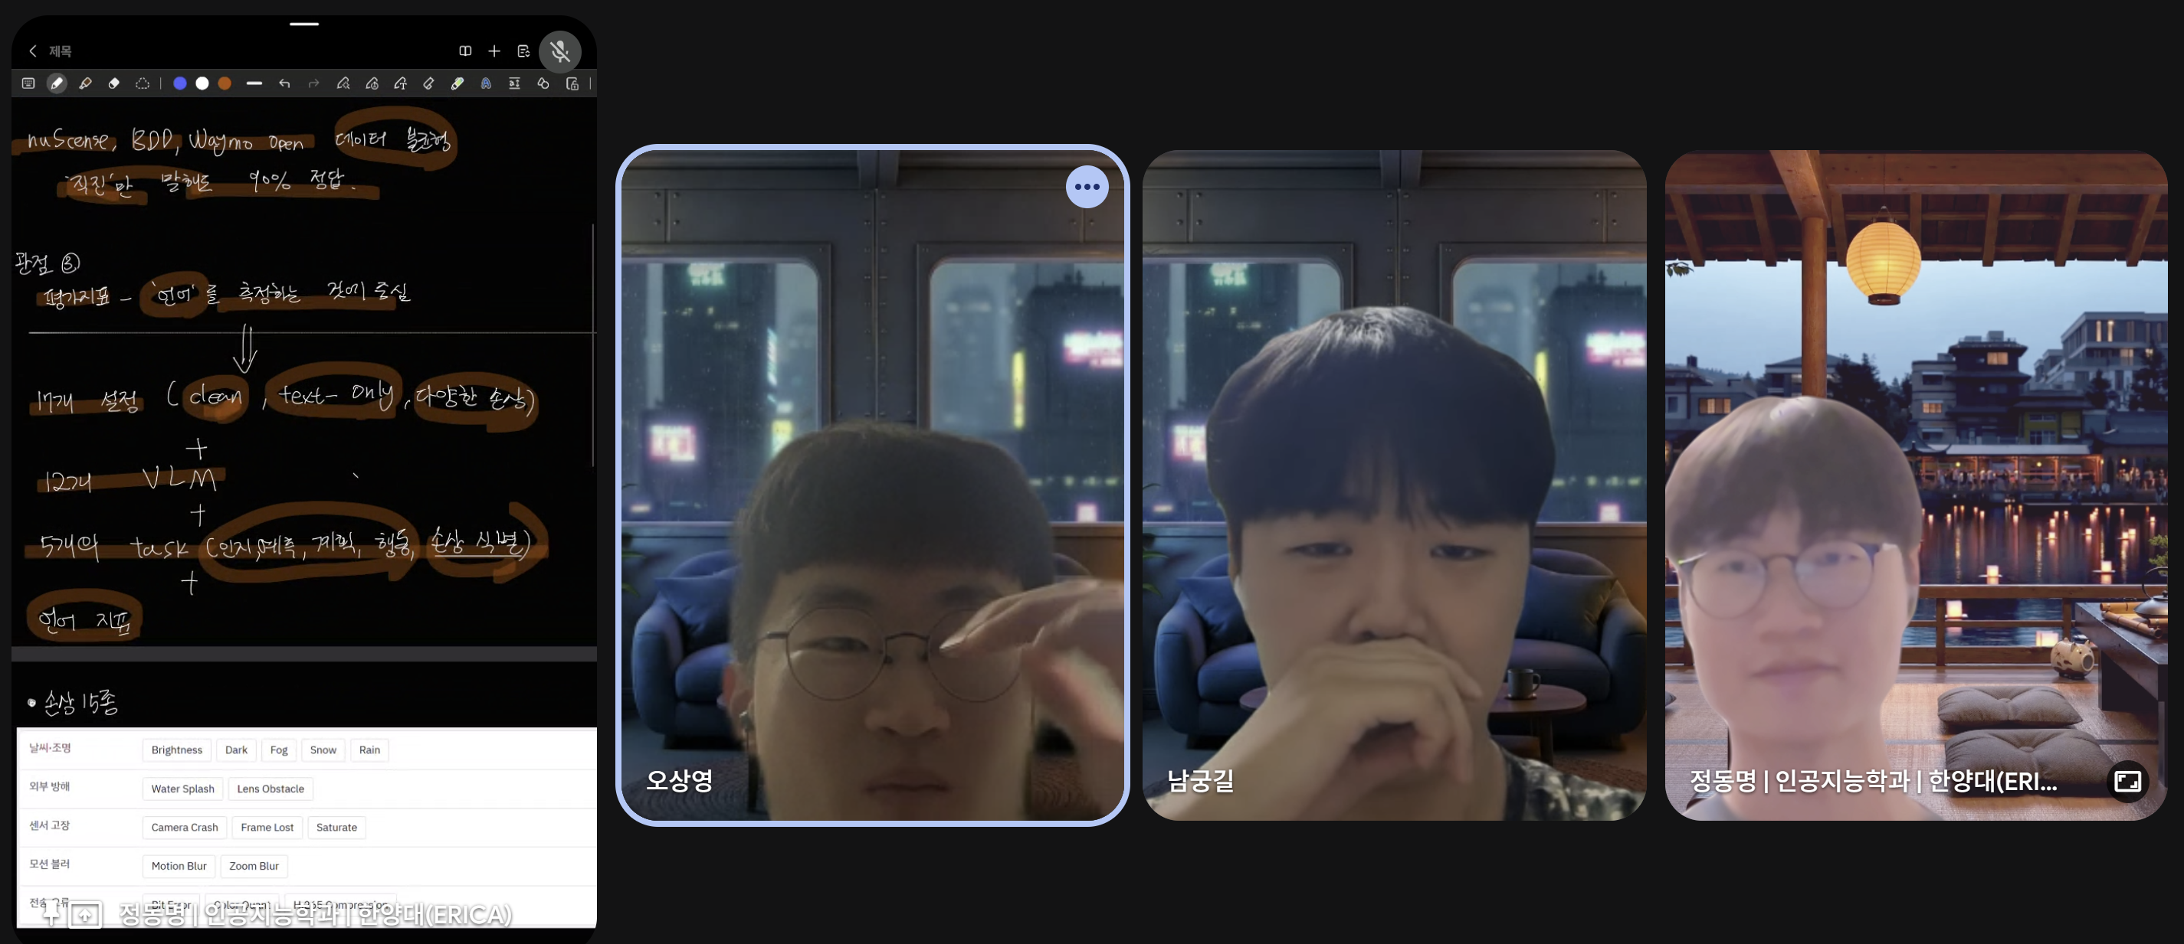  코드 구조와 실행 화면 공유 | 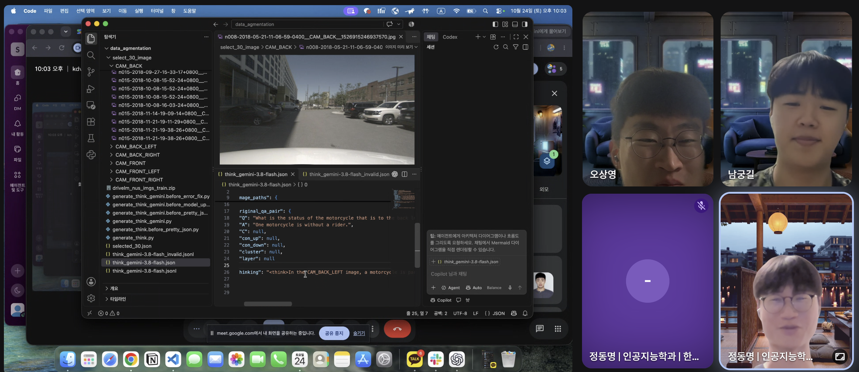  모델·데이터 처리 과정 점검
활동 사진 | 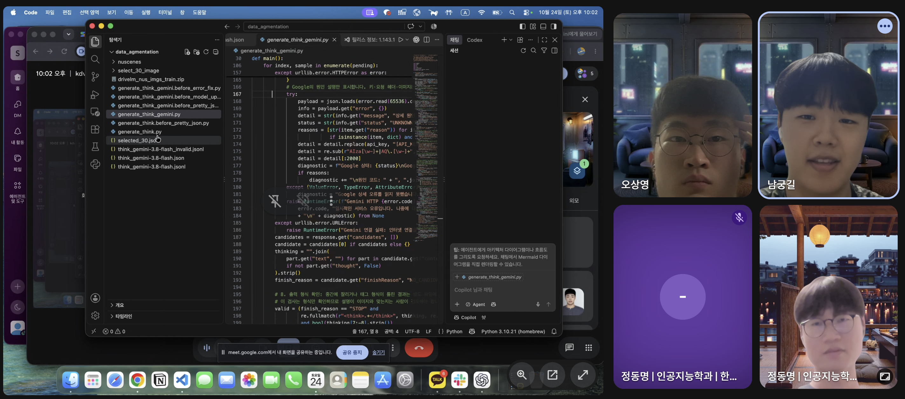  실험 구현 과정 공동 검토 | 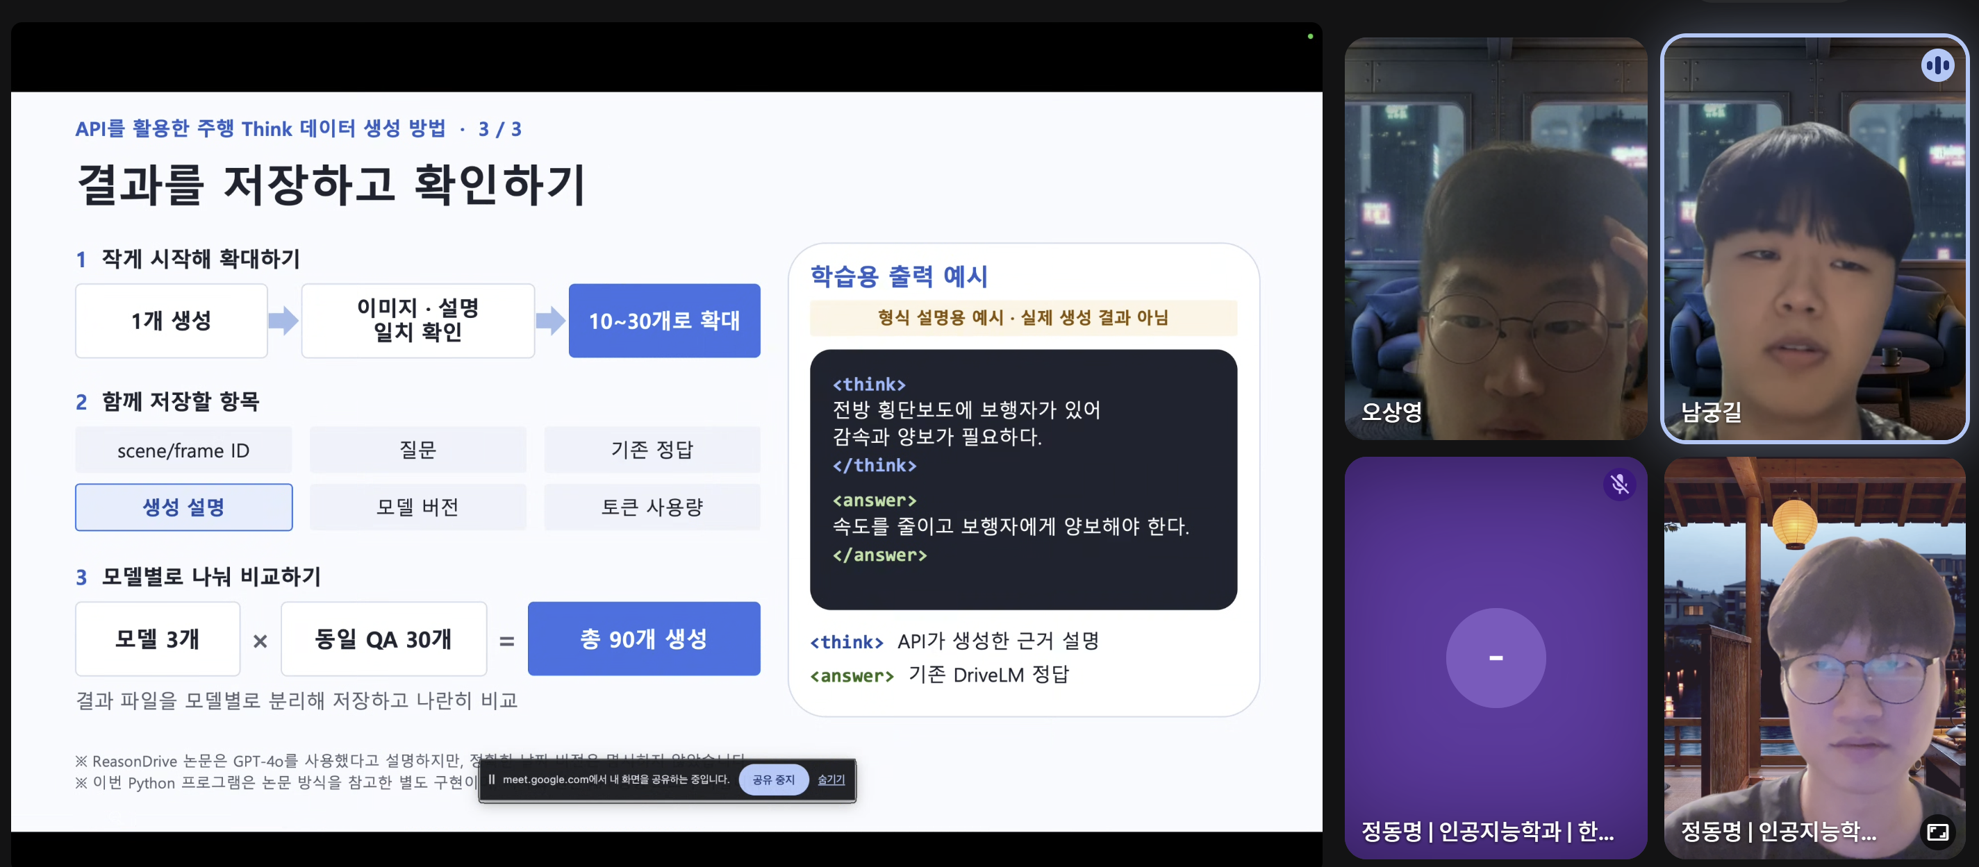  결과 저장 및 확인 절차 공유
건의 사항  및 비고 | - 오상영: 고정 조건의 재현 결과(TBD)를 확인한 뒤 증강 데이터 비교를 진행한다.  - 남궁길: 생성 품질을 점검한 뒤 학습에 사용할 추론 데이터를 확대한다.  - 정동명: 같은 평가 경로로 원본·증강 데이터 조건의 시각 단서 활용을 비교한다.

